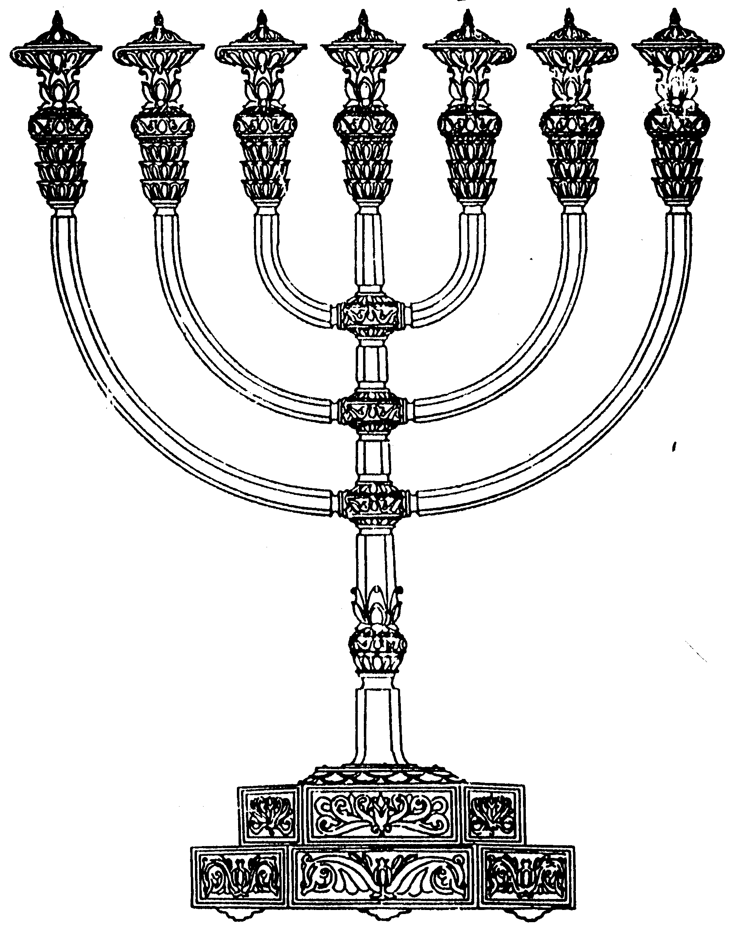
בס“ד
המדרשה לידע המקדש
מיסודו של מכון המקדש
סדנאות וימי עיון
הצגות
הרצאות
ניצוצון מספר 106
ו' בתמוז התשס"ח
ניצוצון ממקדש: תפילין לכהנים במקדש.

כיום מזוהים התפילין עם תפילת שחרית, אך צריך לזכור שלמעשה, יש מצווה ללבוש תפילין במשך כל היום.
אם כן מה עשו הכהנים? בגמרא ישנם שתי סוגיות עיקריות בעניין:

"תלמוד ערוך הוא בידינו תפילין חוצצות מיתיבי כהנים בעבודתן ולוים בדוכנן וישראל במעמדן פטורין מן התפלה ומן התפילין מאי לאו אם הניחן אינן חוצצות לא אם הניחן חוצצות א"ה פטורים אסורים מיבעי ליה כיון דאיכא לוים וישראל דלא מתנו ליה אסור משום הכי תנא פטורין והתניא אם הניחן אינן חוצצות לא קשיא הא דיד הא דראש מאי שנא דיד דכתיב: 'ילבש על בשרו' שלא יהא דבר חוצץ בינו לבשרו דראש נמי כתיב ושמת המצנפת על ראשו תנא שערו היה נראה בין ציץ למצנפת ששם מניחים תפילין" (זבחים יט.)

"הכל חייבין בתפילין כהנים לוים וישראלים פשיטא כהנים איצטריך ליה סלקא דעתך אמינא הואיל וכתיב וקשרתם לאות על ידך והיו לטוטפות בין עינך כל דאיתיה במצוה דיד איתיה במצוה דראש והני כהנים הואיל וליתנהו במצוה דיד דכתיב ילבש על בשרו שלא יהא דבר חוצץ בינו ובין בשרו אימא במצוה דראש נמי לא ליחייבו קא משמע לן דלא מעכבי אהדדי כדתנן תפלה של יד אינה מעכבת של ראש ושל ראש אינה מעכבת של יד ומאי שנא דיד דכתיב ילבש על בשרו ראש נמי כתיב ושמת המצנפת על ראשו תנא שערו היה נראה בין ציץ למצנפת ששם מניח תפילין " (ערכין ג:)

נקודות הדיון בסוגיה הן:
א. האם התפילין הן תוספת לבגדי כהונה– ואזי אסור משום בל תוסיף. (למסקנה, לא)
ב. האם התפילין חוצצות? (למסקנה:תפילין של יד כן, של ראש לא. כיוון שמגביהים את המצנפת)
ג. האם הכהנים פטורים, מדוע? (חציצה, עוסק מן המצווה פטור מן המצווה, בעיה של הסח דעת בתפילין)

להלכה פסק הרמב"ם:
"כיצד סדר לבישת הבגדים ...ואחר כך צונף במצנפת וקושר הציץ למעלה מן המצנפת ושערו היה נראה בין ציץ למצנפת ושם היה מניח תפילין בין ציץ למצנפת:
נאמר בבגדי כהונה על בשרו ולבשם מלמד שלא יהיה דבר חוצץ בין בשרו לבגדים אפילו נימא אחת או עפר או כינה מתה אם היתה בין בשר לבגד הרי זו חציצה ועבודתו פסולה לפיכך אין הכהן יכול לעבוד בתפילין של יד שהרי חוצצת אבל של ראש אינה חוצצת ואם רצה (כהן הדיוט), להניחם בשעת העבודה מניח " (רמב"ם כלי מקדש, פרק י')

אם כן, ראינו שכהן גדול חייב בתפילין של ראש, כהן הדיוט פטור, אך יכול אם רוצה (על ידי הגבהת המגבעת מעט). לשניהם אסור (לפחות בשעת העבודה) להניח תפילין של יד, משום חציצה בבגדים.
הראשונים דנו בהבדל בין כהן גדול שחייב, לכהן הדויט שפטור, אך אנו נשאל שאלה אחרת:
מדוע אי אפשר לקיים את המצווה כפי שאנו מקיימים אותה היום, שיניחו בבוקר וגמרנו, מדוע כל כך חשוב שהכהן ילבש את התפילין כל היום?

" וכן בתפילין שני שיני"ן, אחד של ג' ראשים ואחד של ד' ראשים. וסימנם 'ושבצת את הכתנת שש ועשית מצנפת שש', רז"ל אמרו (זבחים יט, א), מקום היה במצחו של כהן בין המצנפת להציץ ששם היה מניח תפילין, ותיבת 'שש' מורה על שני שיני"ן. ומה שהזכיר גם בכתנות שש, רומז גם כן על ענין התפילין, כפי מה שנתבאר בזוהר, שהתפילין אעפ"י שהם של עור במקומם העליון הם תפילין אור. ועל אלו אמרו (ברכות ו, א), הקב"ה מניח תפילין, שה'תפארת' מתעטר באורות העליונים. ואלו לא חטא אדם הראשון, או לא חטאו ישראל בעגל, היו מזדככים כמלאכים והיו זוכים לתפילין של אור. אמנם אחר החטא לא זכו ישראל אלא לתפילין של עור, דהיינו צמצום האורות העליונים בעולם מטטרון, שבו סוד הגלות ביומין דחול, וכן תפילין של עור. ועל התפילין נאמר 'ויעש אלהים לאדם ולאשתו כתנות עור', והאריך הזוהר בזה, נמצא כתונת עור הוא כתונת 'שש', והתפילין תיקון לאדם לאחר שחטא, וכן המשכן " (של"ה פרשת נשא)

"משרשי המצוה, היסוד הקבוע לנו כי האדם נפעל לפי פעולותיו ואחריהם מחשבותיו וכוונותיו, והשליח המכפר צריך להתפיס כל מחשבתו וכוונתו אל העבודה, על כן ראוי להתלבש בגדים מיוחדים אליה, שכשיסתכל בכל מקום שבגופו מיד יהיה נזכר ומתעורר בלבו לפני מי הוא עובד, וזה כעין תפילין שנצטוו הכל להניח בקצת הגוף שיהיה לזכרון מחשבת הכשר. ואף על פי שגם הכהן היה מניח תפילין, לגודל ענינו היה צריך גם זה " (ספר החינוך, מצוה צט)

לקבלת ניצוצון יומי - שלח הודעה ל: mikdash3@gmail.com
נכתב ע"י הרב מרדכי פרסוף

